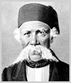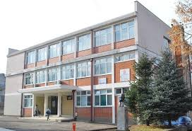
РЕПУБЛИКА СРБИЈА
ОШ „ВУК КАРАЏИЋ“
УЛ. ЈАДРАНСКА ББ
17530 СУРДУЛИЦА
ТЕЛ/ФАКС:017/815-950
ПИБ:100949975
МАТИЧНИ БРОЈ:07284373

О Б А В Е Ш Т Е Њ Е
о упису ученика
у први разред за школску 2021/2022. годину
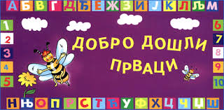
Обавештавају се родитељи деце рођене од 01. марта 2014. године до 28. фебруара 2015. године да ће се евидентирање деце за упис у први разред за школску 2021/2022. годину вршити од 17. фебруара 2021.године.

У први разред школске 2021/2022.године уписиваће се деца рођена од марта до септембра 2015. године на захтев родитеља и након провере спремности за полазак у школу.
Пријаву за евидентирање деце родитељи могу послати на на мејл школе: vukskola.upis2021@gmail.com или на телефон психолога школе: Ирена Николић, 065/6677734 са свим доле наведеним подацима потребним за евидентирање.

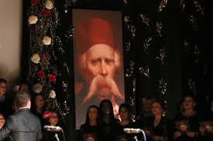
Приликом евидентирања за упис детета у први разред потребно је доставити следеће податке:
- Име и презиме детета
- ЈМБГ детета
- Име и презиме једног родитеља
- ЈМБГ једног родитеља
- Адресу становања
- Број телефона и мејл адресу

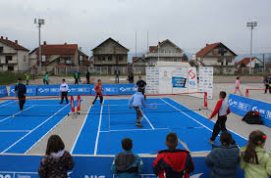

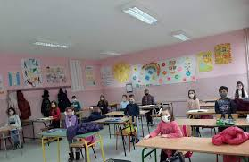

Директор школе:
Драгана Нешић

